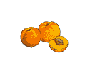
Dau de 6 imatges /pr/ inicial:

- Premi

Prim
- Préssec
- Princesa
- Prou
- Pruna

